12 февраля приглашаем жителейна встречу с главой управы района Теплый Стан
09.02.2024
В понедельник 12 февраля приглашаем жителей к дому по улице Теплый Стан, 29, там состоится встреча с главой управы района Теплый Стан Р.Г. Рябченко. Начало в 18.30.
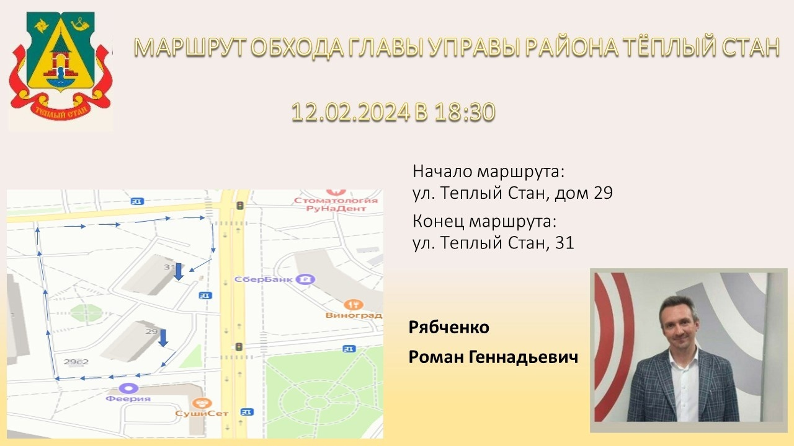

Адрес страницы: http://teplystan.mos.ru/social-services/detail/12158099.html
Управа района Теплый Стан города Москвы

